八年級上學期 自然 補行評量題庫
一、選擇
- （ ）下列哪一組的化學性質相似，皆屬於鹼金屬元素？ (A)鈉、銅 (B)鎂、鋇 (C)鈣、銅 (D)鈉、鉀。
《答案》D
- （ ）如附圖所示，此繩波與下列哪一種波動最為相似？ (A)聲波 (B)光波 (C)水波 (D)無線電波。
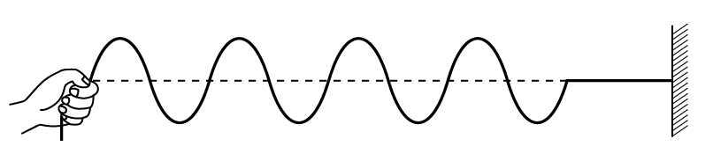
《答案》C 詳解：繩波與水波都是屬於力學波中的橫波。
- （ ）俊欣去舞廳跳舞時，藍光打在他的身上，結果他身上的衣服呈現黑色，則俊欣的衣服是什麼顏色？ (A)黑 (B)綠 (C)紅 (D)以上皆有可能。
《答案》D 詳解：三種顏色經過藍光照射，都會接近黑色。
- （ ）下列哪一個敘述不會有誤差？ (A)昨日降雨量為12毫米 (B)書桌長度為80公分 (C)今日氣溫為21℃ (D)二年級的學生中有123人近視。
《答案》D
- （ ）元素(甲)和化合物(乙)的差別為何？ (A)乙可以經由化學方法分解，甲則否 (B)甲可經由物理方法化合，乙則否 (C)甲是純物質，乙多為混合物 (D)甲具有一定的組成，乙則否。
《答案》A
- （ ）冰塊為固體，密度比水低，故可輕易的將冰塊與水分離，試問這是利用冰塊與水的哪種性質差異？ (A)物理性質 (B)化學性質 (C)磁性性質 (D)放射性質。
《答案》A
- （ ）眼睛的視網膜上之成像情形為何？ (A)正立縮小虛像 (B)正立放大虛像 (C)倒立縮小實像 (D)倒立放大實像。
《答案》C詳解：視網膜就像照相機的底片可使影像呈現倒立縮小實像。
- （ ）有關道耳頓原子說的敘述，下列何者錯誤？ (A)一切的物質由原子組成，而這種粒子不能再被分割 (B)相同元素的原子，其原子質量與大小均相同 (C)化合物是由不同原子以固定的比例組成的 (D)化學反應前、後，原子的質量及特性會改變。
《答案》D詳解：化學反應前後，原子的質量與性質並不會改變。
- （ ）下列有關力學波的敘述，何者正確？ (A)不需要介質即可傳遞 (B)在真空能藉由光來傳播 (C)氣體也能當作力學波的介質 (D)介質振動方向必與波前進方向垂直。
《答案》C詳解：(A)力學波必須有介質存在才能傳遞。(B)在真空中無介質，故無法傳播。(D)可以互相平行或垂直。
- （ ）水於下列何種狀態變化過程中，會放出熱量？ (A)山上的雪熔化成水 (B)大氣中的水氣凝結成雲 (C)水潑在地上後會蒸發成水蒸氣 (D)空氣中的霧變成水蒸氣。
《答案》B詳解：(A)(C)(D)均為吸熱反應。
- （ ）已知聲波屬於力學波的一種，則聲波無法在下列哪一種環境中傳播？ (A)太空中 (B)喜馬拉雅山山頂 (C)馬里亞納海溝中 (D)木板中。
《答案》A詳解：力學波須靠介質才得以傳播，太空中為真空，沒有介質。
- （ ）小華穿了一件單色的T恤參加舞會，只見他的衣服隨著五彩燈光的變化而改變為各種顏色，試問這件T恤的顏色應為何？ (A)白色 (B)紅色 (C)綠色 (D)藍色。
《答案》A詳解：白色物體會反射所有色光，所以在什麼色光下就會呈現該色光的顏色。
- （ ）過濾時，下列裝置何者最正確？
(A)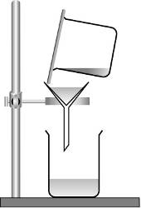 (B)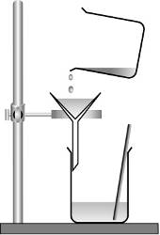 (C)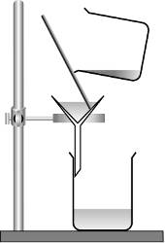 (D)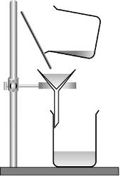
《答案》C
- （ ）下列何者不屬於溫度對物質體積影響的例子？ (A)未開封的養樂多冷凍結冰後瓶身變形 (B)固體溶質在高溫時普遍對水具有較高的溶解度 (C)鐵路上各鐵軌間留有空隙 (D)水泥橋面上事先預留的伸縮縫。
《答案》B詳解：(B)並非對體積的影響。

- （ ）實驗完畢後，應對實驗器具及場所進行清理與維護，試問下列何者錯誤？ (A)將器材歸回原位後排放整齊 (B)清理機器設備時應先關機並拔除插頭 (C)未用完的藥物應全部丟到垃圾桶 (D)實驗後的廢棄物應分類集中處理。
《答案》C
- （ ）實驗桌上有一瓶100公克、重量百分濃度為30％的食鹽水，小惠將杯中溶液倒去50公克，則剩下的溶液中，含有多少公克的溶質？ (A)15 (B)20 (C)25 (D)30。
《答案》A
- （ ）下列哪個光學儀器不是凸透鏡的應用？ (A)放大鏡 (B)顯微鏡 (C)照相機 (D)近視眼鏡。
《答案》D詳解：放大鏡、顯微鏡、照相機都是由凸透鏡構成的，而近視眼鏡則為凹透鏡構成的。
- （ ）若要從藥瓶中拿取固體藥品，需要使用哪一項工具？ (A)燃燒匙 (B)湯匙 (C)刮勺 (D)滴管。
《答案》C
- （ ）鹼金屬之名稱由來為何？ (A)鹼金屬與水反應後均會產生鹼性物質 (B)鹼金屬與水反應時均會起火燃燒 (C)鹼金屬均可用小刀切開 (D)鹼金屬嘗起來均帶有鹼味。
《答案》A詳解：鉀、鈉等元素與水反應後會產生鹼性物質，因此稱為鹼金屬。
- （ ）已知100公克水在20℃下，可溶解硝酸鉀30公克。今在20℃下有硝酸鉀飽和溶液260公克，試求出其中各物質的含量約為何？ (A)含水160公克，硝酸鉀100公克 (B)含水260公克，硝酸鉀60公克 (C)含水200公克，硝酸鉀60公克 (D)含水60公克，硝酸鉀200公克。
《答案》C詳解：假設有硝酸鉀X公克，故硝酸鉀：水＝30：100＝X：(260－X)，所以X＝60(g)，260－X＝200(g)。
- （ ）附圖為某原子結構示意圖(未按實際比例繪製)，試問此原子之原子序、中子數、電子數各為多少？
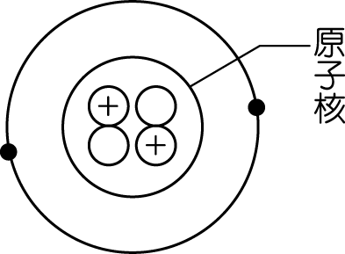
(A)2、2、2 (B)4、1、2 (C)2、4、2 (D)2、1、2。
《答案》A
- （ ）一般而言，物質在哪一種狀態下，其組成粒子間的排列最緊密、整齊，且位置不能任意移動？ (A)固態 (B)液態 (C)氣態 (D)氣液共存態。
《答案》A
- （ ）須藉由介質才能傳播的波，稱為下列何者？ (A)力學波 (B)電磁波 (C)縱波 (D)橫波。
《答案》A
- （ ）一容量為600c.c.的杯子，分別裝入下列三種液體，試問哪一種液體能裝的體積最多？甲.密度為1 g/cm³的水；乙.密度為0.8 g/cm³的酒精；丙.密度為1.3 g/cm³的果汁。 (A)甲 (B)乙 (C)丙 (D)一樣多。
《答案》D詳解：三種皆為液體，容量相同的杯子，所能裝的液體體積都相同。
- （ ）已知蠟燭燃燒的過程如下，則何者應為化學反應？甲.固態蠟→液態蠟；乙.液態蠟→氣態蠟；丙.氣態蠟→燃燒產生二氧化碳與水蒸氣。 (A)甲 (B)乙 (C)丙 (D)甲乙丙三者均為化學反應。
《答案》C
- （ ）聲音的傳播需要依靠介質，試問下列哪些因素會影響聲音傳播的速率？ (A)介質的狀態 (B)介質的密度 (C)介質的溫度 (D)以上三者皆有影響。
《答案》D詳解：介質的種類、狀態、密度、溫度皆會影響聲音的傳播速率。
- （ ）我們能分辨吉他和小提琴的聲音，是因為吉他和小提琴的聲音有何不同？ (A)響度不同 (B)音調不同 (C)音色不同 (D)傳聲介質不同。
《答案》C詳解：不同樂器有不同音色，可以藉此分辨樂器的種類。
- （ ）由元素週期表中的原子序，可以正確獲得下列哪些資訊？ (A)質子數、中子數 (B)中子數、電子數 (C)電子數、質子數 (D)質量數、電子數。
《答案》C詳解：原子的質子數＝原子序＝電子數。
- （ ）物質由液態變成氣態的現象稱為汽化，試問下列何者屬於汽化的現象？ (A)熔化 (B)昇華 (C)蒸發 (D)凝華。
《答案》C詳解：蒸發與沸騰都是物體的汽化現象。

- （ ）在實驗室中，也可以使用如附圖之裝置製備二氧化碳，操作時應從薊頭漏斗加入何種物質？
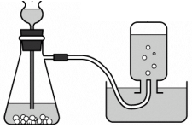
(A)稀鹽酸 (B)大理石 (C)雙氧水 (D)二氧化錳。
《答案》A
- （ ）如附圖所示，彈簧以一疏一密的的方式傳遞波動，此種波動類型稱為什麼？ (A)橫波 (B)縱波 (C)力學波 (D)電磁波。
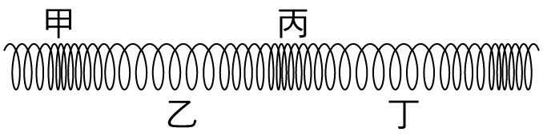
《答案》B詳解：介質的振動方向與傳播方向平行，為縱波。
- （ ）下列敘述何者錯誤？ (A)白色物體會反射所有色光 (B)黑色物體會吸收所有色光 (C)紅色蘋果會吸收紅光 (D)綠色的西瓜會反射綠光。
《答案》C詳解：紅色蘋果會反射紅光。
- （ ）測量結果5.432公尺和543.2公分，兩者所代表的意義有何不同？ (A)長度相同，單位不同 (B)長度不同，單位相同 (C)長度相同，單位相同 (D)長度、單位皆不相同。
《答案》A
- （ ）已知10公克的鐵塊從10℃加熱至110℃時，需吸收113卡的熱量，試問鐵的比熱為多少卡∕(公克．℃)？(不計熱量的散失) (A)0.113 (B)0.333 (C)0.68 (D)1.43。
《答案》A詳解：113＝10×S×(110－10)，可得S(比熱)＝113/1000＝0.113(卡∕(公克．℃))。
- （ ）酒精溫度計主要是利用酒精的何種性質製成的？ (A)熱縮冷脹 (B)熱脹冷縮 (C)密度小於水 (D)遇熱變色。
《答案》B詳解：酒精的體積會隨溫度高低變化而呈現脹縮情形，故可作為測量溫度的依據。
- （ ）若物體溫度升高，則下列敘述何者正確？ (A)吸收了熱量 (B)放出了熱量 (C)比熱會變大 (D)比熱會變小。
《答案》A詳解：物體溫度升高，表示吸收了熱量。
- （ ）關於元素符號為「Cl」的元素，下列敘述何者錯誤？ (A)此為非金屬元素 (B)此元素為黃綠色 (C)具有延性及展性 (D)1大氣壓25℃下呈氣態。
《答案》C
- （ ）甲、乙、丙三物體質量相等，比熱分別為0.2、0.5、1.0cal/(g‧℃)，若欲使三物體升高相同的溫度，則所需的熱量由多至少的順序為何？ (A)甲＞乙＞丙 (B)甲＞丙＞乙 (C)乙＞丙＞甲 (D)丙＞乙＞甲。
《答案》D詳解：根據H＝M×S×ΔT，當M與ΔT固定時，H與S成正比。
- （ ）半導體工業上所使用的晶圓，其主要成分為何？ (A)矽 (B)硫 (C)鐵 (D)銅。
《答案》A
- （ ）手電筒、車燈可以照得很遠是因為光源裝在哪種鏡面前？ (A)平面鏡 (B)凸面鏡 (C)凹面鏡 (D)凹凸面鏡。
《答案》C詳解：手電筒、車燈可以照得很遠是因為光源裝在凹面鏡前，位於焦點的光源所發出的光線經凹面鏡反射後，光線會平行射出，所以可以照得很遠。
- （ ）為方便汽、機車駕駛看到彎道處的對向來車，在道路的轉彎處常架設哪一種大型面鏡？ (A)平面鏡 (B)凸面鏡 (C)凹面鏡 (D)以上皆有可能。
《答案》B
- （ ）已知75℃時100公克水可以溶解150公克的硝酸鉀，今有一杯75℃、500公克的硝酸鉀飽和溶液，其中含有多少公克的硝酸鉀？
(A)150 (B)300 (C)500 (D)750。
《答案》B詳解：500 g硝酸鉀飽和溶液含有x g硝酸鉀，則＝，x＝300。
- （ ）兩支音叉下方的共鳴箱開口端相對，敲擊一支音叉可使另一支音叉也跟著產生振動時，可說明下列何種現象？ (A)聲波可以傳遞物質 (B)聲波可以傳遞能量 (C)聲波只有在空氣中才能被傳播 (D)聲波可無中生有。
《答案》B

- （ ）手拿一透鏡置於紙面正上方5公分處，觀看紙面上的英文字母，結果如附圖所示，則下列有關此透鏡的敘述，何者正確？ (A)焦距大於5公分的凹透鏡 (B)焦距大於5公分的凸透鏡 (C)焦距小於5公分的凹透鏡 (D)焦距小於5公分的凸透鏡。
《答案》B詳解：成像為正立放大的像，故為凸透鏡，紙面與透鏡的距離小於凸透鏡焦距，形成正立放大虛像。
- （ ）下列關於物質發生化學變化產生新物質的敘述，何者正確？
(A)原子總數目發生變化 (B)原子種類發生變化 (C)原子重新排列，反應前後原子數目、種類不變 (D)每一個原有的原子分裂，並產生新原子。
《答案》C
- （ ）小藍想利用溫度計測量氣溫，下列何者是正確的操作方式？ (A)手持溫度計頂端，站在陽光下測量 (B)手持溫度計底部，站在陽光下測量 (C)手持溫度計頂端，站在陰影處測量 (D)手持溫度計底部，站在陰影處測量。
《答案》C
- （ ）下列何種現象所產生的力量不能使漂在水面上的樹葉前進？ (A)洋流 (B)風 (C)漣漪 (D)划槳。
《答案》C詳解：水波傳播時只傳送能量，不傳送物質。
- （ ）下列何者不是測量的結果？ (A)今天溫度為12℃ (B)跑100公尺歷時11秒 (C)存入銀行500元 (D)書桌長150公分。
《答案》C詳解：存入銀行的錢為計數，不會有誤差。
- （ ）小華將10％的食鹽水100公克與20％的食鹽水300公克混合之後，加水至500公克，試問此杯混合後的食鹽水濃度為多少？ (A)10％ (B)14％ (C)15％ (D)30％。
《答案》B詳解：(10％×100＋20％×300)÷500×100％＝14％。
- （ ）下列關於水波的敘述，何者錯誤？ (A)屬於力學波，又稱為機械波 (B)水波傳遞方向跟振動方向平行 (C)波速和水的溫度有關 (D)振動方式和聲波不同。
《答案》B詳解：水波是橫波，所以傳遞方向跟振動方向垂直。
- （ ）下列關於凸透鏡成像的敘述，何者正確？ (A)一定是實像 (B)若為虛像，則一定是倒立 (C)若為實像，則一定是縮小 (D)實像一定與物體在凸透鏡的不同側。
《答案》D詳解：(A)物體在焦點外為實像，在內則為虛像；(B)成像為倒立實像或正立虛像；(C)物體在2倍焦距外為縮小實像，在焦點與2倍焦距間成放大實像。
- （ ）氫氣和氧氣皆無法透過加熱或通電等方式分解；碳酸鈉在固態時加熱之後也不分解，試問此三種物質是否都是元素？ (A)三者皆是 (B)僅碳酸鈉是元素 (C)僅氫氣是元素 (D)僅氫氣、氧氣是元素。
《答案》D
- （ ）下列何者屬於縱波？ (A)上下擺動繩子所造成的繩波 (B)將石頭丟入水中所造成的水波 (C)在空氣中傳遞的聲波 (D)上下晃動水平放置的彈簧所造成的彈簧波。
《答案》C詳解：聲波在空氣中傳播時，空氣分子的運動方向和聲波的前進方向平行，屬於縱波。
- （ ）小偉使用兩種不同的透鏡，觀察地面上的螞蟻，已知丙是焦點，則下列哪一個透鏡上面的成像是錯誤的？
(A)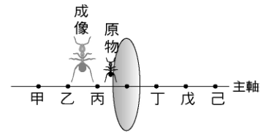(B)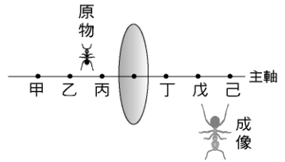
(C)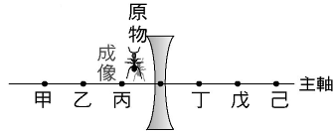(D)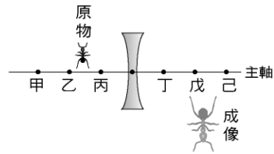
《答案》D詳解：(A)凸透鏡，物體置於焦點內，所成的像是放大正立虛像；(B)凸透鏡，物體置於焦點至兩倍焦距間，所成的像是放大倒立實像；(C)(D)凹透鏡，所成的像都是縮小正立虛像。
- （ ）等質量之銅球(比熱為0.09卡∕ (公克．℃)、密度為9公克∕立方公分)及鐵球(比熱為0.12卡∕(公克．℃)、密度為8.1公克∕立方公分)分別獲得相同的熱量，則銅球與鐵球溫度升高之比為何？ (A)5：6 (B)6：5 (C)4：3 (D)9：10。
《答案》C詳解：ΔT＝ΔH/(M×S)＝1/0.09：1/0.12＝4：3。

- （ ）如附圖，新鮮冷空氣最不可能由哪個開口進入？ (A)甲 (B)乙 (C)丙 (D)甲乙丙皆不可能。
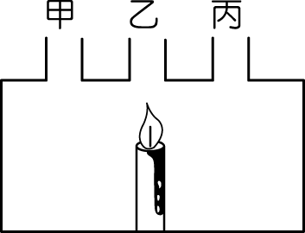
《答案》B詳解：熱空氣由乙流出，新鮮冷空氣由甲、丙流入。
- （ ）下列光的反射行進路徑，何者錯誤？
(A)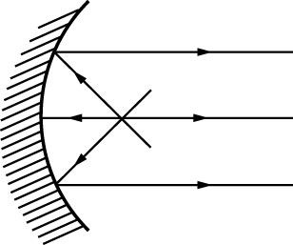 (B)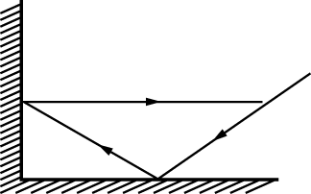 (C)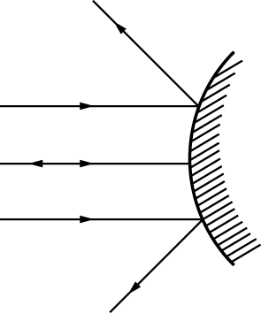 (D)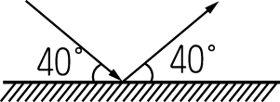
《答案》B
- （ ）下列何者為吸熱反應？ (A)木炭燃燒 (B)水蒸氣凝結 (C)酒精蒸發 (D)鐵生鏽。
《答案》C
- （ ）下列哪一個示意圖比較接近拉塞福所提出的原子模型？
(A)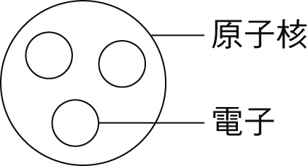 (B)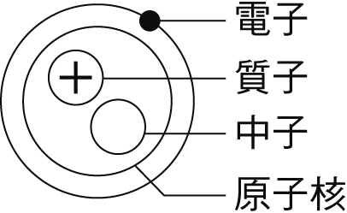 (C)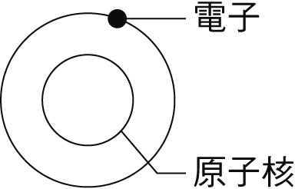 (D)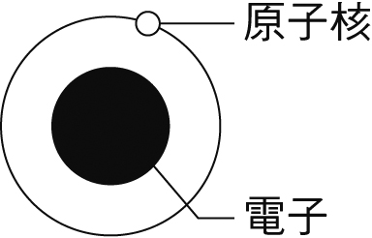
《答案》C詳解：當拉塞福提出原子模型時，尚不知道原子核內還有中子、質子等基本粒子；僅知道原子是由原子核與核外的電子所組成。
- （ ）鑽石在真空或隔絕氧氣下加熱到2000～3000℃會轉變成石墨，在空氣中加熱到850～1000℃會起火燃燒。若將鑽石在高溫下與氧燃燒，依照鑽石的成分推測，最可能產生下列哪一種產物？ (A)二氧化硫 (B)二氧化碳 (C)二氧化矽 (D)二氧化氮。
《答案》B詳解：鑽石由碳元素組成，和氧反應，可能生成二氧化碳(成分元素為氧和碳)。
- （ ）有一焦距為40公分的凸透鏡，今將一物體放在凸透鏡左側，距凸透鏡70公分處，試問所成的像為何？ (A)在凸透鏡左側形成放大的倒立實像 (B)在凸透鏡右側形成放大的倒立實像 (C)透過凸透鏡看到左側有一個放大的正立虛像 (D)透過凸透鏡看到右側有一個放大的正立虛像。
《答案》B詳解：物體在F～2F之間形成倒立放大實像，且與物體不同側。
- （ ）有關元素週期表的敘述，下列何者錯誤？ (A)現行的週期表共有7個週期、18族 (B)第1族為鹼土金屬、第2族為鹼金屬 (C)週期表中橫列為週期、縱行為族 (D)週期表中的元素，未來可能會繼續增加。
《答案》B詳解：第1族為鹼金屬、第2族為鹼土金屬。
- （ ）有一正方形水管裝滿25℃的水，如附圖所示，若要使水管內的水沿逆時鐘方向流動，則應加熱水管的哪一個位置？ (A)甲點 (B)乙點 (C)丙點 (D)丁點。
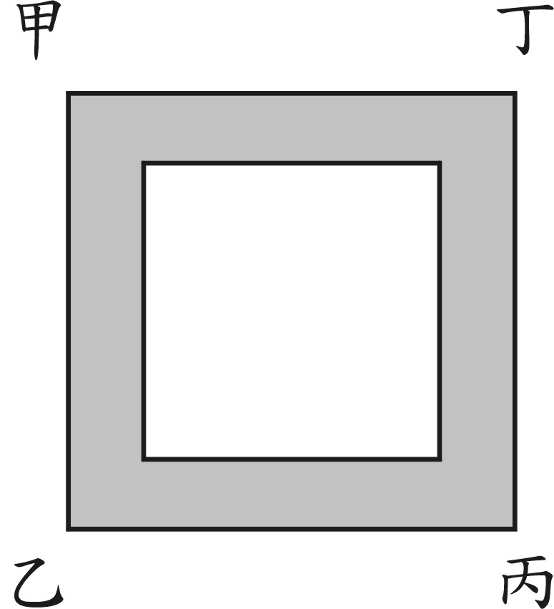
《答案》C
- （ ）關於氫原子(${}_{1}^{1}{}$H)與氘原子(${}_{1}^{2}{}$H)這兩種粒子的敘述，下列何者錯誤？ (A)氫原子為自然界中唯一不具有中子的原子 (B)氫原子與氘原子，互為同位素 (C)氘原子的原子核含有兩個質子 (D)氫原子與氘原子的質量數不同。
《答案》C詳解：(C)氘原子的原子核有一個質子及一個中子。
- （ ）小偉加熱100公克的水，若熱源穩定供熱，每隔2分鐘測水溫度一次，得溫度與時間之數據如表，試問自第2分鐘至第6分鐘內水吸收多少熱量？ (A)500卡 (B)600卡 (C)700卡 (D)800卡。
《答案》A詳解：100×1×(27－22)＝500(卡)。

- （ ）一物體置於凸透鏡的兩倍焦距外，如附圖所示，圖中F為透鏡焦點，試問關於物體經透鏡成像的敘述，下列何者正確？ (A)沒有屏幕，故看不到像 (B)可看到倒立放大實像 (C)可看到倒立縮小實像 (D)可看到正立放大虛像。
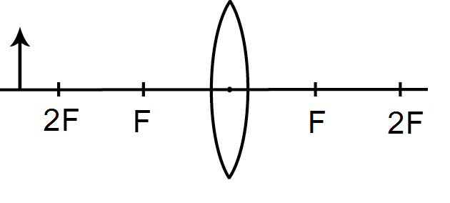
《答案》C詳解：物體在凸透鏡的兩倍焦距外，其成像為倒立縮小實像，如附圖所示。
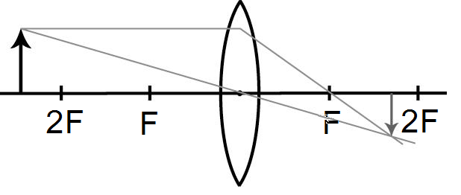
- （ ）淑瑤想測試手上戴的金戒指是否為24K金(純金)，可使用下列何種方法測試？ (A)觀察是否燃燒 (B)檢測金戒指是否會在酒精中溶解 (C)測量金戒指的熔點 (D)實驗金戒指是否可以導電。
《答案》C詳解：純物質具有固定的熔點，因此測量金戒指的熔點可得知金戒指是否為24K金。
- （ ）一般而言，固體溶質的飽和水溶液，在什麼情況下能將溶質以結晶的方式析出？ (A)加入更多的水 (B)加入更多的飽和水溶液 (C)加入更多的未飽和水溶液 (D)加熱使水分蒸發。
《答案》D詳解：一般含固體溶質的飽和水溶液，在水分蒸發的情況下能將溶質以結晶的方式析出。
- （ ）小安、小緯、小穎三人利用直尺測量書桌的寬度，測量結果為：小安40.05公分、小緯39.95公分、小穎40.00公分，則下列敘述何者正確？ (A)直尺的最小刻度為0.01公分 (B)三人測量結果的平均值為40.00公分 (C)小緯的測量結果是錯誤的 (D)小穎的測量結果最接近平均值，故最準確。
《答案》B詳解：(A)最小刻度為0.1公分；(C)小緯的測量結果正確；(D)最接近平均值的測量值，不一定最準確。
- （ ）下列何者不是所有原子都具備的？ (A)原子核 (B)電子 (C)質子 (D)中子。
《答案》D
- （ ）曉東在實驗室中想要稀釋濃硫酸，下列操作方法何者最安全？
(A)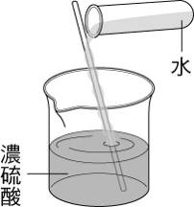 (B)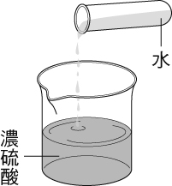(C)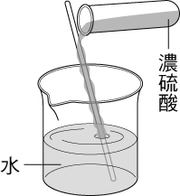 (D)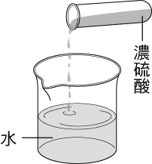
《答案》C詳解：稀釋濃硫酸時，須沿著玻璃棒將酸緩緩加入水中，若以水直接倒入硫酸中會因強烈放熱反應，使燒杯破裂或使酸液濺出。
- （ ）有一天平，當左右兩盤均是空盤時，右盤下沉，則使用此天平前，應該如何歸零？ (A)將右邊校準螺絲旋出 (B)將右邊校準螺絲旋入 (C)將左邊校準螺絲旋入 (D)不論將哪一邊的校準螺絲位置向外旋出，均可達到歸零的目的。
《答案》B詳解：將右邊校準螺絲旋入或將左邊校準螺絲旋出，皆可達到歸零目的。
- （ ）甲.聲音被物體吸收；乙.發音體和聲音反射面的距離太短；丙.回聲音調太低；丁.聲音響度太大。上述哪些為日常生活中較少聽到回聲的原因？ (A)甲丙 (B)乙丙 (C)甲乙 (D)乙丁。 《答案》C
- （ ）使1公克的水溫度上升1℃，所需要吸收的熱量為1卡，如果50公克的水吸熱後，溫度由25℃上升至50℃，則再提供750卡的熱量，可以使水溫上升至多少℃？(不計熱量散失) (A)40 (B)60 (C)65 (D)75。
《答案》C詳解：H＝M×S×ΔT＝50×1×(X－50)＝750(卡)，X＝65。
- （ ）已知一水波每秒振動10次，且測得此波波長為1公分，水深各處均相同，則下列敘述何者錯誤？ (A)波速為10 cm/s (B)週期為0.1秒 (C)水面上的質點每秒前進10公分 (D)振幅隨傳播距離增加而變小。
《答案》C詳解：質點僅在原處產生振動，不隨著波前進。

- （ ）附圖為針孔成像的實驗裝置，關於燭焰成像的性質，下列敘述何者錯誤？
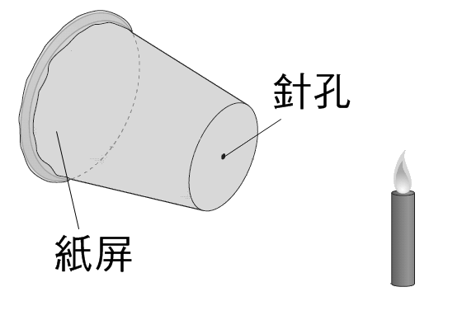
(A)像與燭焰的形狀大小一定相等 (B)像與燭焰的形狀左右相反 (C)像與燭焰的形狀上下顛倒 (D)若針孔開的太大，便無法看清楚像的形狀。
《答案》A詳解：像與物的大小關係要視燭焰離針孔的距離而定。
- （ ）下列關於光的敘述，何者正確？ (A)光速約為3×10⁸ km/s (B)光年為時間的單位 (C)光的傳播速率永遠保持不變 (D)光在水中的傳播速率比在空氣中慢。
《答案》D詳解：(A)光速約為3×10⁸ m/s；(B)光年為距離的單位；(C)光在不同介質中的傳播速率不同。
- （ ）有一U形燈管，經由針孔成像後，會在屏幕上呈現何種形狀的像？ (A) (B) (C) (D)。
《答案》B
- （ ）有關水的溫度對物質溶解度的影響，下列敘述何者錯誤？ (A)水溫越高，氫氧化鈣的溶解度越大 (B)水溫越高，硝酸鉀的溶解度越大 (C)水溫越低，二氧化碳的溶解度越大 (D)水溫越高，氧氣的溶解度越小。
《答案》A
- （ ）將60公克、35℃的水與40公克、85℃的水混合，假設熱量無損失，則當達到熱平衡時，就「熱量傳播」的過程而言，下列敘述何者正確？ (A)40公克的水吸收熱量1200卡 (B)60公克的水放出熱量1500卡 (C)60公克的水吸收熱量1200卡 (D)40公克的水放出熱量1500卡。
《答案》C詳解：熱量傳播必由高溫處傳向低溫處，此兩杯水達熱平衡時溫度為55℃，故60公克、35℃的水吸熱＝40公克、85℃的水放熱，則60×1×(55－35)＝40×(85－55)＝1200(卡)。
- （ ）以下有關眼睛視覺之敘述，何者錯誤？ (A)如果眼球太長或水晶體的焦距太短，則成近視眼 (B)近視眼應配戴凹透鏡做成的眼鏡 (C)遠視眼應配戴凸透鏡做成的眼鏡 (D)只要將近視眼所配戴的眼鏡翻面即可適合遠視眼使用。
《答案》D
- （ ）竹君想要使上下放置的彈簧產生縱波，應如何振動才可以產生？甲.上下振動；乙.前後振動；丙.左右振動。 (A)甲 (B)乙 (C)丙 (D)甲乙丙。
《答案》A
- （ ）關於附圖之原子模型的敘述，下列何者錯誤？
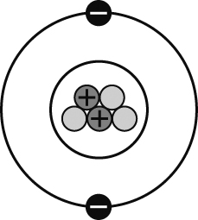
(A)質量數為5 (B)為電中性原子 (C)有2個電子 (D)元素符號為Ne。
《答案》D詳解：(D)元素符號為He。
- （ ）有關物質性質的敘述，下列何者錯誤？ (A)不須改變其組成也能藉感官觀察的性質，稱為物理性質 (B)經物理變化，可以察覺的物質性質稱為物理性質 (C)物質發生化學變化時所表現出來的特性稱為化學性質 (D)一般的物質只具備一種物理性質或一種化學性質。
《答案》D詳解：一般的物質可能同時具有多種物理性質或多種化學性質。
- （ ）已知聲波由一介質進入另一介質後，其頻率不會改變，則當一聲波由空氣進入水中後，其特性會出現何種改變？ (A)波長變短 (B)波長變長 (C)波速減少 (D)振幅增加。
《答案》B

- （ ）小朱利用天平測量量筒裝水後的質量，並逐次在量筒中加水，依序測得水的體積與量筒的總質量關係，如附表所示，請問量筒的質量約為多少？
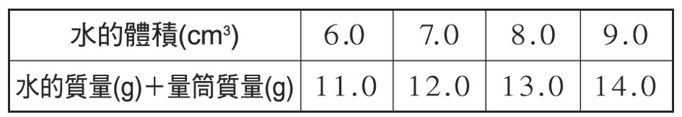
(A)4.0公克 (B)5.0公克 (C)6.0公克 (D)7.0公克。
《答案》B詳解：(11－X)÷(6－0)＝1，所以量筒的質量為5.0公克。
- （ ）下列關於彈簧波的敘述，何者錯誤？ (A)是力學波 (B)可以是縱波 (C)可以是橫波 (D)是電磁波。
《答案》D詳解：彈簧波的傳遞必須依靠介質，屬於力學波。
- （ ）有關元素的中文命名方式，下列敘述何者錯誤？ (A)金是沿用古代的元素名稱 (B)氧是沿用古代的元素名稱 (C)金屬元素皆從「金」部 (D)氫是依其性質命名。
《答案》C詳解：金屬元素中的汞因為是液態，故從「水」部。
- （ ）使用天平可以精確且客觀的判定物體質量，而有關上皿天平的構造與使用方法，下列敘述何者錯誤？ (A)使用前必須先歸零 (B)待測物體一般都放在左盤 (C)歸零後，再將秤量紙放在秤盤上 (D)質量較大的砝碼，應置於秤盤的中央。
《答案》C詳解：應將秤量紙放在秤盤上一起歸零。
- （ ）附圖為反射定律示意圖，試問下列敘述何者正確？
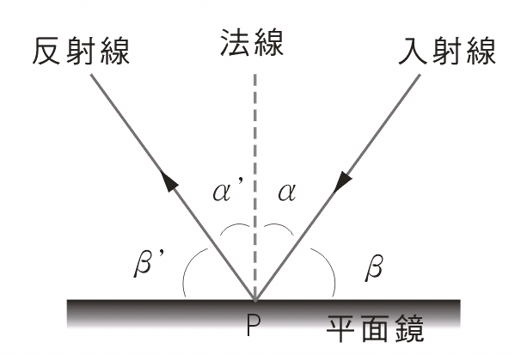
(A)α＋α'＝90˚，且β＋β'＝90˚ (B)α＝α'，且α＋β＝90˚ (C)α＝α'，且α＋α'＝90˚ (D)β＋β'＝90˚，且α＋β＝90˚
《答案》B詳解：反射定律闡明，入射角(α)＝反射角(α’)，又法線垂直於平面鏡。
- （ ）若根據與水在25℃下發生反應的程度來分類，則鎳、鐵、鋁、鈉、鉀五種元素如何分類較為合理？ (A)鎳、鐵歸為一類；鋁、鈉、鉀歸為一類 (B)鐵、鋁歸為一類；鎳、鈉、鉀歸為一類 (C)鎳、鐵、鋁歸為一類；鈉、鉀歸為一類 (D)鎳、鐵、鋁、鈉歸為一類；鉀歸為一類。
《答案》C
- （ ）甲、乙兩種液體的質量比為3：1、比熱比為1：4，同時在發熱量均勻的火爐上加熱。若加熱前甲、乙的溫度相同，則其繪製而成的加熱時間與溫度變化的關係圖，應為下列何者？
(A)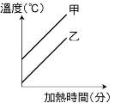 (B)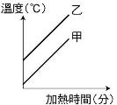 )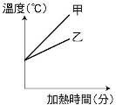 )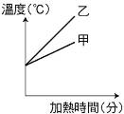
《答案》C詳解：依據H＝M×S×ΔT→H＝3×1×ΔT_{甲}＝1×4×ΔT_{乙}，可知加熱相同時間下ΔT_{甲}大於ΔT_{乙}，故答案為(C)。
- （ ）原聲與回聲要相隔0.1秒以上，人耳才可以分辨；而聲音的傳播速率(v)與當時的溫度(T)有關，其關係為：v(m/s)＝331+0.6T。如果竹君和一面大牆壁相距17公尺，當他向牆壁高聲喊叫而想聽到自己的回聲，請問當時的溫度不能超過幾℃？ (A)15 (B)20 (C)25 (D)30。
《答案》A詳解：要相隔0.1秒才可以分辨，所以來回的距離÷速率＞0.1秒，所以[(17×2)/(331+0.6T)]＞0.1，因此T＜15。
- （ ）小華身高180公分、眼睛距頭頂8公分，今欲懸掛一平面鏡，能夠看見其全身像，則所需最小鏡長為X公分，鏡底距離地面為Y公分，則下列何者正確？ (A)X＝90，Y＝94 (B)X＝90，Y＝90 (C)X＝90，Y＝86 (D)X＝86，Y＝90。
《答案》C詳解：因入射角＝反射角，故面鏡最小長度X為180/2＝90公分；Y則為眼睛到腳底距離的一半＝(180－8)/2＝86公分。
- （ ）相同體積的甲、乙兩物體，比熱分別為0.03卡∕(公克．℃)和0.09卡∕(公克．℃)，密度比3：5，欲使兩物體升高相同的溫度，則甲、乙所需的熱量比為何？ (A)1：3 (B)1：5 (C)3：1 (D)5：1。
《答案》B詳解：ΔH＝M×S×ΔT＝D×V×S×ΔT，ΔH_{甲}：ΔH_{乙}＝3×V×0.03×ΔT：5×V×0.09×ΔT＝1：5。
- （ ）已知聲速340 m/s，某船停於山壁前，今鳴放汽笛並同時以15 m/s的速度等速駛離山壁，6秒後聽到山壁傳來的回聲，則船鳴放汽笛的位置與山壁間的距離為多少公尺？ (A)930 (B)975 (C)1020 (D)1065。
《答案》B詳解：聲音來回距離為340×6＝2040公尺，6秒船前進15×6＝90公尺，則船鳴放汽笛的位置與山壁間的距離為(2040－90)/2＝975公尺。
- （ ）鐵釘生鏽、方糖溶於水、食物腐敗、光合作用、汽油燃燒、開水沸騰、食物消化、酒精蒸發、冰塊熔化、火藥爆炸、粉筆折斷。以上屬於化學變化者有多少種？ (A)5 (B)6 (C)7 (D)8。
《答案》B詳解：鐵釘生鏽、食物腐敗、光合作用、汽油燃燒、食物消化、火藥爆炸，以上六種屬於化學變化。

